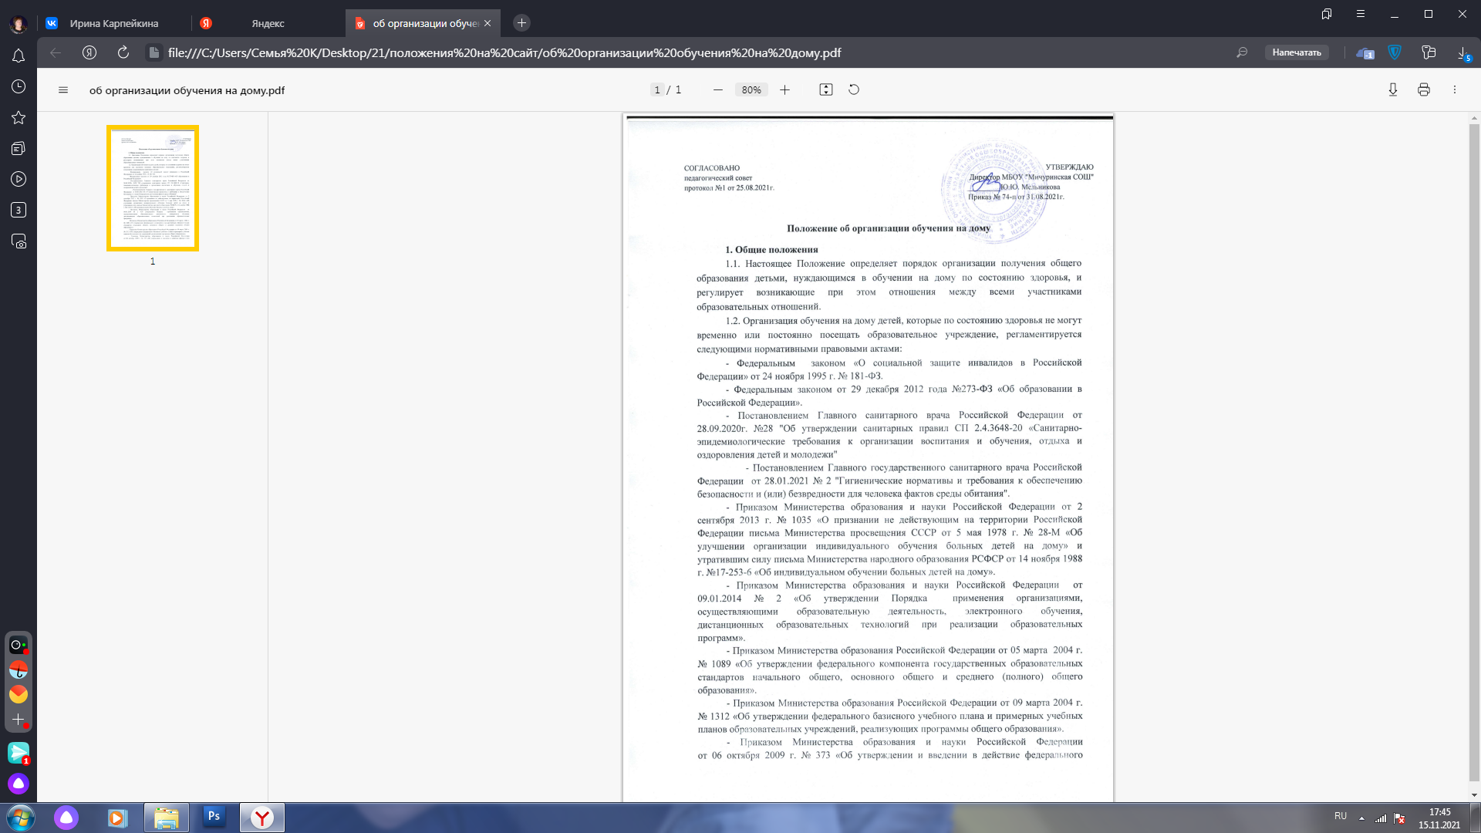

государственного образовательного стандарта начального общего образования».

- Приказом Министерства образования и науки Российской Федерации от 17 декабря 2010 г. № 1897 «Об утверждении федерального государственного образовательного стандарта основного общего образования».

- Приказом Министерства просвещения Российской Федерации от 20 мая 2020 г. № 254 «Об утверждении федерального перечня учебников, допущенных к использованию при реализации имеющих государственную аккредитацию образовательных программ начального общего, основного общего, среднего общего образования организациями, осуществляемыми образовательную деятельность».

-  [Приказом Министерства образования и науки Российской Федерации от 19 декабря 2014 г. № 1598 «Об утверждении федерального государственного образовательного стандарта начального общего образования обучающихся с ограниченными возможностями здоровья»](http://xn--80abucjiibhv9a.xn--p1ai/%D0%B4%D0%BE%D0%BA%D1%83%D0%BC%D0%B5%D0%BD%D1%82%D1%8B/5132/%D1%84%D0%B0%D0%B9%D0%BB/4068/Prikaz_%E2%84%96_1598_ot_19.12.2014.pdf).

- Приказом Министерства образования и науки Российской Федерации от 19.12.2014 № 1599 «Об утверждении федерального государственного образовательного стандарта образования обучающихся с умственной отсталостью (интеллектуальными нарушениями)».

- Приказом Министерства здравоохранения Российской Федерации от 30.06.2016 № 436н «Об утверждении перечня заболеваний, наличие которых дает право на обучение по основным общеобразовательным программам на дому».

- Письмом Министерства образования и науки Российской Федерации от 19.08.2016 №07-3517 «Об учебниках для обучающихся с ограниченными возможностями здоровья».

- Письмом Министерства образования и науки Российской Федерации от 11.08.2016г. № ВК-1788/07 «Об организации образования обучающихся с умственной отсталостью (интеллектуальными нарушениями)».

- Письмом Министерства образования и науки Российской Федерации от 10 декабря 2012 г. N 07-832 «Методические [рекомендации](http://legalacts.ru/doc/pismo-minobrnauki-rossii-ot-10122012-n-07-832/#100007) по организации обучения на дому детей-инвалидов с использованием дистанционных образовательных технологий» (с учетом приказа Минобрнауки России от 09.01.2014 № 2).

- Письмом Министерства образования и науки Российской Федерации от 05 сентября 2013 года №07-1317.

- Письмом Министерства образования и науки Российской Федерации от 14 января 2016 года №07-81 «Об осуществлении выплат компенсации родителям (законным представителям) детей, обучающихся на дому».

- Письмом департамента образования и науки Брянской области от 19 февраля 2014 г. №1026-04-О.

- Письмом департамента образования и науки Брянской области от 24 октября 2014 г. №829-09-О «О разработке индивидуальных учебных планов обучающихся» (в части, не противоречащей действующему законодательству).

1.3. Участниками образовательных отношений при обучении на дому являются: обучающиеся, не имеющие возможности посещать общеобразовательное учреждение по состоянию здоровья; родители (законные представители) обучающихся указанной выше категории; педагогические работники, участвующие в организации обучения на дому; МБОУ"Мичуринская СОШ " (далее – ОО).

1.4.Задачи организации обучения на дому:

- обеспечение права каждого человека на образование, недопустимость дискриминации в сфере образования;

- создание условий для освоения в полном объеме образовательных программ при обучении на дому;

- создание условий для психолого-педагогического сопровождения обучающихся на дому;

- создать механизм регулирования правовых отношений между участниками образовательных отношений.

**2. Организация образовательного процесса**

2.1.Обучение на дому организуется на уровне начального общего, основного общего, среднего общего образования для лиц, которые по состоянию здоровья не могут посещать образовательные организации.

Основанием для организации обучения на дому являются заключение медицинской организации и в письменной форме обращение родителей (законных представителей) в образовательную организацию.

2.2. Решение об организации обучения на дому оформляется приказом директора школы, с которым должны быть ознакомлены под роспись заявители и педагогические работники, осуществляющие обучение на дому.

2.3.Содержание образования и условия организации обучения и воспитания обучающихся на дому определяются следующими программами:

- основной образовательной программой,

- адаптированной основной общеобразовательной программой (для детей с ОВЗ), а для детей-инвалидов также в соответствии с индивидуальной программой реабилитации или реабилитации инвалида.

2.4.Обучение по адаптированной основной общеобразовательной программе осуществляется только с согласия родителей (законных представителей) и на основании заключения психолого-медико-педагогической комиссии.

2.5. На основании заключения медицинской организации и заявления родителей (законных представителей) издаётся приказ общеобразовательного учреждения об организации обучения на дому*.*

По заявлению родителей (законных представителей) занятия с учащимися данной категории по ряду предметов могут проводиться в ОО.

2.6. Сроки обучения на дому регламентируются сроками действия медицинского заключения. По окончании срока действия медицинского заключения администрация образовательного учреждения обязана совместно с родителями (законными представителями) решить вопрос о дальнейшей форме организации образовательного процесса.

2.7. Организация образовательного процесса при индивидуальном обучении на дому регламентируется:

-индивидуальным учебным планом;

- расписанием занятий;

- календарным учебным графиком;

- рабочими программами учебных предметов, курсов, дисциплин;

- адаптированной общеобразовательной программой (для детей с ОВЗ).

2.8. Фамилии учеников, обучающихся на дому по индивидуальному учебному плану, данные об их успеваемости за четверть, (триместр) полугодие, а также о переводе из класса в класс и выпуске из ОО вносятся в классный журнал соответствующего класса ОО.

Контроль за своевременным проведением индивидуальных занятий на дому осуществляет классный руководитель, а за выполнением рабочих программ - заместитель директора ОО по учебно-воспитательной работе.

2.9. Освоение образовательной программы сопровождается промежуточной аттестацией обучающихся, проводимой в формах, определенных индивидуальным учебным планом, и в порядке, установленном ОО.

Государственная итоговая аттестация проводится в соответствии с Федеральным законом «Об образовании в Российской Федерации» от 29 декабря 2012 года № 273 – ФЗ.

2.10. Обучающимся, находящимся на обучении на дому, ОО:

-предоставляет на время обучения бесплатно учебники в соответствии с утвержденными федеральными перечнями учебников, рекомендованных к использованию при реализации имеющих государственную аккредитацию образовательных программ начального общего, основного общего и среднего общего образования; а также учебные пособия, допущенные к использованию при реализации указанных образовательных программ;

-обеспечивает специалистами из числа педагогических работников ОО, работающих в данном классе;

-оказывает консультативную помощь родителям (законным представителям) обучающихся;

-создает условия для участия вместе со всеми детьми в предметных олимпиадах, смотрах и фестивалях художественного творчества, спортивных соревнованиях и других формах организованного досуга и дополнительного образования в ОО;

**-**при необходимости организует реализацию образовательной программы или ее части с применением дистанционных образовательных технологий в соответствии с действующим законодательством.

-осуществляет промежуточную аттестацию и перевод обучающихся в следующий класс в соответствии с требованиями действующего законодательства Российской Федерации об образовании.

Психолого-педагогическая, медицинская и социальная помощь оказывается детям на основании заявления или согласия в письменной форме их родителей (законных представителей).

2.11. На учащихся, обучающихся на дому, заводится отдельный журнал, где выставляются текущие отметки, дата занятия, содержание пройденного материала, количество часов. В конце аттестационного периода родители учащихся знакомятся с отметками за данный период, ставят свою подпись в данном журнале.

В классный журнал соответствующего класса выставляются отметки по итогам четвертей (триместров, полугодий) и года.

2.12. Одной из важнейших составляющих организации обучения на дому является самостоятельная работа обучающихся, выполняемая по заданию педагогического работника, под его руководством, в том числе с использованием дистанционных образовательных технологий.

2.13. Расписание занятий и варианты организации обучения согласовываются с родителями (законными представителями) и утверждаются директором школы.

2.14. Образовательная организация на основании заявления родителя (законного представителя) предоставляет возможность участия обучающегося во внеурочной деятельности и также при отсутствии медицинских противопоказаний во внеучебных мероприятиях образовательной организации.

**3. Формирование индивидуального учебного плана.**

3.1. Индивидуальный учебный план разрабатывается для отдельного обучающегося на основе учебного плана образовательной организации.

3.2. При формировании индивидуального учебного плана может использоваться модульный принцип, предусматривающий различные варианты сочетания учебных предметов, курсов, дисциплин (модулей), иных компонентов, входящих в учебный план образовательной организации.

3.3. При реализации образовательных программ или их части в соответствии с индивидуальным учебным планом могут использоваться различные образовательные технологии, в том числе дистанционные образовательные технологии, электронное обучение.

3.4. Индивидуальный учебный план обучающегося на дому составляется в соответствии с действующим законодательством об образовании с включением всех обязательных учебных предметов (в соответствии с требованиями ФГОС и ФК ГОС), форм проведения промежуточной аттестации.

3.5. Часть, формируемая участниками образовательных отношений может предусматривать:

- учебные занятия для углубленного изучения отдельных предметов;

- учебные занятия, обеспечивающие различные интересы обучающихся, в том числе этнокультурные;

-иные учебные предметы *(с учетом потребностей обучающегося и возможностей образовательной организации).*

3.6. При обучении на дому учащихся с ограниченными возможностями здоровья необходимо включать в учебный план индивидуально-коррекционные занятия, направленные на преодоление специфических трудностей, характерных для конкретного обучающихся.

**4. Права и обязанности участников образовательного процесса при получении общего образования детьми, обучающимися индивидуально на дому**

Права и обязанности обучающихся, родителей (законных представителей), педагогических работников ОО, реализуются в соответствии с Федеральным законом «Об образовании в Российской Федерации», Уставом и локальными актами ОО.

**5. Порядок принятия и срок действия Положения**

5.1. Данное Положение рассматривается и принимается на педагогическом совете образовательной организации и утверждается приказом руководителя образовательной организации.

5.2. Настоящее Положение принимается на неопределенный срок и вступает в силу с момента его утверждения.

5.3. Данное Положение может быть изменено и дополнено в соответствии с вновь изданными нормативными актами муниципального, регионального, федерального органов управления образованием только решением педагогического совета.